Bilingualer Fachunterricht an berufsbildenden Schulen

Unterrichtsmodul

Berufsfeld: Ernährung/Hauswirtschaft

Beruf: Restaurantfachleute
Hotelfachleute

Bier

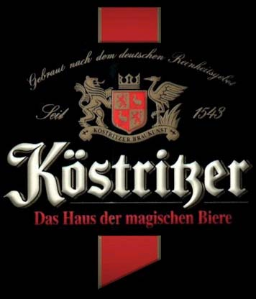 >

ACTION PROGRAMME OF THE EUROPEAN UNION
LEONARDO DA VINCI
PROJEKT NO.: 2002 LA 112 628 BILVOC
„Language Competence Through
Bilingual Teaching at Vocational Colleges

Datum der Produktion 09/2005

Thema: Gastronomie

Thema: Getränketechnologie

Titel: Bier

Zielgruppe: Schüler/ Auszubildende des ersten Lehrjahres im Bereich Ernährung/Hauswirtschaft

Vorheriges Wissen: der Gärungsprozess

Niveau von Sprachfertigkeiten: waystage (A2)

Folgende Unterrichtseinheit: Wein

Ziele: Bier auf einen Blick

Inhalte: Definition Bier, Zutaten für das Bierbrauen, Biersorten, Bierservice und Lagerung von Bier

Unterrichtsmodul: Bier

Unterrichtszeit  (Erfahrung) | Inhalt | Aktivitäten | Medien | Fertigkeiten
10 Minuten  15 Minuten  20 Minuten  15 Minuten  25 Minuten  40 Minuten  20 Minuten  20 Minuten  20 Minuten  Unterrichtsvariante:  120 Minuten | der Gärungsprozess  Definition Bier und Grundzutaten zum Bierbrauen  wie man billigere Biere oder Biere mit verschiedenen Aromen produzieren kann  das deutsche Reinheitsgebot  Biersorten  Biersorten  das Servieren und Lagern des Biers  das Servieren des Biers  Auswertung  Die Braugold – Brauerei Erfurt  (nach dem Gärungsprozess bis zurVerkostung) | Brainstorming/Revision,  unbekannte Wörter klären  Einzelarbeit (Gruppenarbeit)  Diskussion  Einzelarbeit  Vortrag  Verkostung und Diskussion  Einzelarbeit  Üben und Vorführen in Gruppen  Auswertung des Inhalts und der Art zu lernen (Bilingualer Unterricht)  Personen oder kleine Gruppen mit Sprachfertigkeiten über A2 bearbeiten die Zusatzinformationen und fassen sie für die Klasse zusammen | Tafel  Folie/ Arbeitsblätter  Tafel  Arbeitsblätter  Folie/ Arbeitsblätter und Tafel  Folie/ Arbeitsblätter  Bücher in verschiedenen Sprachen, Arbeitsblätter, Wörterbücher, Internet  Bierproben, Gläser/ Becher, Reinigungsmittel  Beurteilungsblätter/ Evaluierungsbögen  Wörterbücher, Glossare, Internet | Diskussion in der Klasse  das Verwenden von Wörterbüchern  das Angeben von genauen Erklärungen und Gründen;  das Akzeptieren objektiver Kritik  Übersetzungsfertigkeiten, Arbeit mit Wörterbüchern und Glossaren  Hörverständnis und Notieren  Geschmackswahrnehmung und -differenzierung  Informationssuche mit Suchmaschinen z. B. WWW. google.com  praktische Fertigkeiten (die Fertigkeiten dienen)  Bewerten und Einschätzen  Leseverständnis; Zusammenfassen und Präsentieren von Informationen
185 Minuten

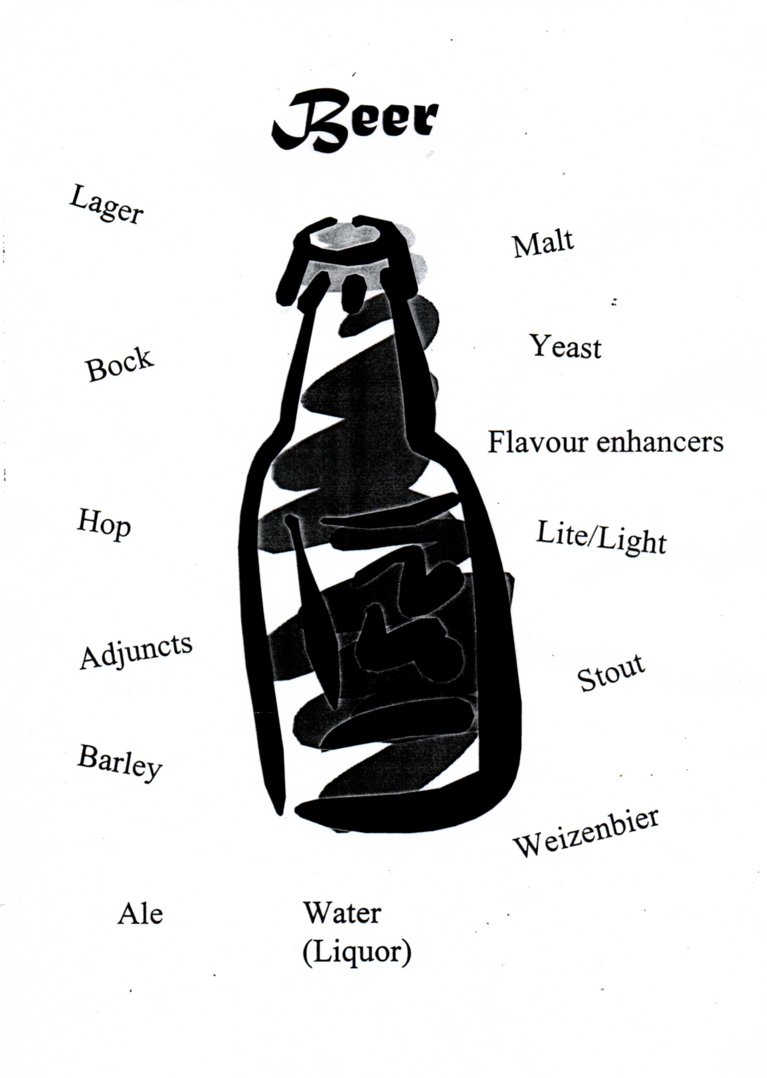

BIER

Bier ist ein alkoholisches Getränk, hergestellt aus gemaischtem Getreide, welches geläutert, mit Hopfen gekocht und vergoren wird. In einigen Ländern, zum Beispiel in Deutschland sind Bier und Bierherstellung gesetzlich definiert.

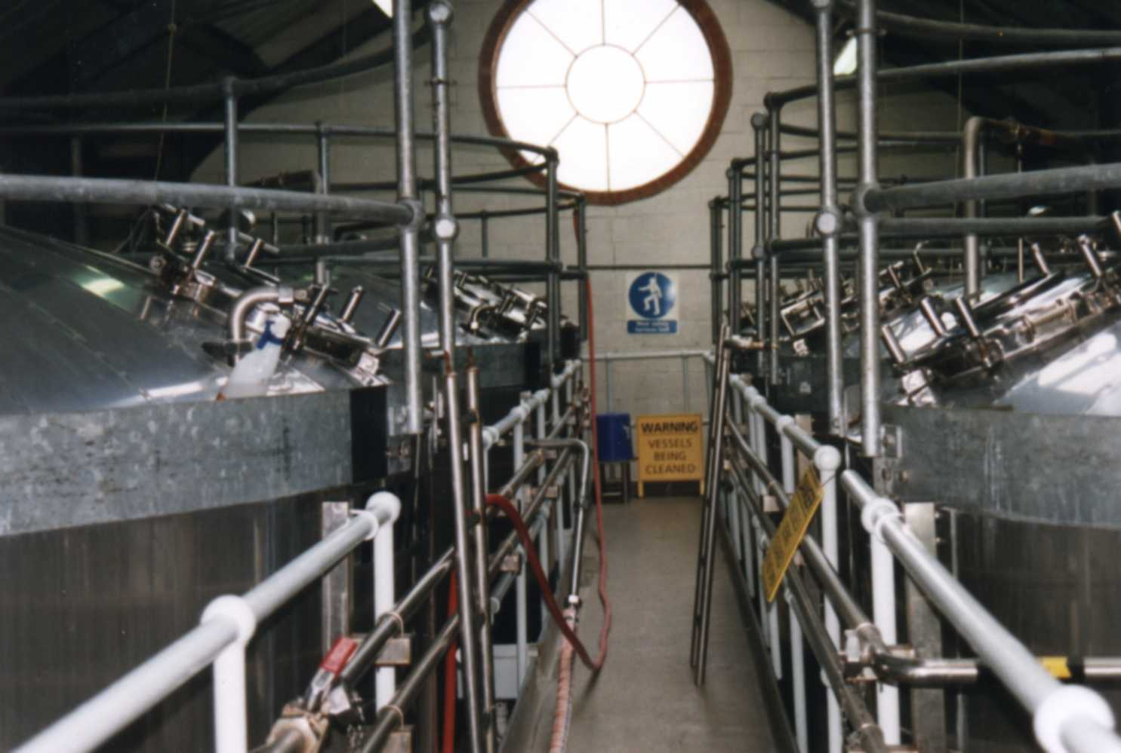

Grundzutaten für brauendes Bier

Wasser: Seine Qualität und Mineralgehalt beeinflussen den Charakter
des Bieres.

Malz: Es wird teilweise gekeimt und gedarrt. Es liefert nicht nur den Alkohol, sondern auch Aroma und beinahe die ganze Farbe in einem Glas Bier.

Hopfen: Er wurde dem Bier ursprünglich als Konservierungsmittel hinzugefügt
und hindert das Bräu sauer zu werden, bringt aber auch ein charakteristisches bitteres Aroma in das Getränk.

Hefe: Hefen sind lebende Organismen. Sie sind Katalysatoren, die die Würze (Stammwürze) in ein alkoholisches Getränk durch Umwandlung des Zuckers herstellen. Alkohol und Kohlendioxid sind Abfallprodukte der Vervielfältigungszyklen der Hefe.
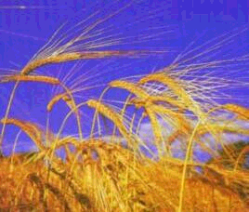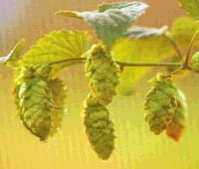

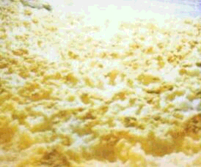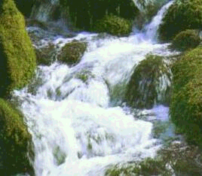

Andere Zutaten

Obwohl die vier Grundzutaten - Wasser, Malz, Hopfen und Hefe ausreichend zum Bierbrauen sind, fügen viele Brauer ihren Rezepten andere Substanzen hinzu.

Ersatz- bzw. Zusatzstoffe können verwendet werden, um billigere Rohstoffe einsetzen zu können, oder wenn Rohstoffe knapp sind.. Die bekanntesten Zusätze sind Zucker, Mais, Reis, Weizen, Malzauszüge und gedarrte Gerste.

Aromastoffe werden verwendet, um Biere mit unverwechselbaren Aromen und Düften, zum Beispiel Honig, Peperoni, Gewürze, Kräuter und Obst zu produzieren.

Die Verwendung von Zusatzstoffen und Aromen ist für die Herstellung von in Deutschland produzierten Bieren laut Deutschem Reinheitsgebot verboten.

Das Deutsche Reinheitsgebot

Das Deutsche Reinheitsgebot wurde 1516 zuerst in Bayern eingeführt und verbreitete sich nur langsam. Das Gesetz – eins der ersten Verbraucherschutzgesetze der Welt – legte fest, dass zum Bierbrauen nur Malz, Hopfen und Wasser verwendet werden sollten. (Hefe wurde nicht erwähnt, da man ihre Wirkung nicht verstand). Es sicherte, dass keine billigen Zusätze oder Zucker verwendet wurden und somit kein Bier dem Deutschen vergleichbar sei.
1987 entschied der Europäische Gerichtshof, dass dieses Gesetz eine Handelsbeschränkung sei, die ausländische Biere benachteiligt. Die deutsche Regierung musste so Biere in Deutschland zulassen, die nicht dem Reinheitsgebot entsprachen; allerdings entschieden die deutschen Brauer weiterhin am Gesetz festzuhalten. Dies war eine weise Entscheidung, die den deutschen Bieren gute Marktchancen gibt.

Biersorten

Stil | kurze Definition | Land | berühmte Warenzeichen
Ale | Obergäriges Bier | England
Alt | obergäriges, herbes Bier; | Deutschland, in der Nähe von  Düsseldorf | Diebels
Berliner Weisse | ein leicht säuerliches Weizenbier, geringer Alkoholgehalt, wird oft mit einem Schuss von grünem Waldmeistersirup oder Himbeersaft serviert | Deutschland (Berlin) | Berliner Weisse
Bitter | hopfiges, herbes Bier vom Fass | England
Schwarz-bier | starkes, herbes schokoladenfarbenes Lager | Deutschland | Köstritzer Schwarzbier
Bock | ein starkes malziges Bier von etwa 6.5% Alkohol, stärkere Versionen sind Doppelbock (7.0% Alkohol) oder Eisbock (10% Alkohol) | Deutschland | Paulaner Salvator  EKU 28
Braunes Ale | süßliches, in Flaschen abgefülltes Ale, dunkel in Farbe, niedrig im Alkoholgehalt | England | Newcastle Brown Ale
Export | früherer Ausdruck für bessere Qualitätsbiere - für Verkauf im Ausland bzw. früheren Kolonien gedacht | Deutschland
Hefe | ungefiltertes obergäriges Bier, Hefebodensatz in Flasche | Germany | Schneider Weisse  Schöfferhofer Hefeweizen
Eisbier | Innovation der 1990er, das Bier wird während Reifung eingefroren, um ein milderes Bier zu produzieren | Kanada  USA  Schottland | Bud Ice  Super Ice Tennent’s
Kölsch | obergäriges Bier, sieht wie ein helles Bier aus, aber leicht fruchtiger Geschmack | Deutschland  (Köln)
Lager | goldenes, untergäriges Bier  Wort beruhte auf dem deutschen Wort "lagern"
Lambic | ein von spontaner Gärung (wilde Hefen) produziertes einzigartiges saures Bier  manchmal wird Obst zur Aromatisierung hinzugefügt  Framboise (Himbeere) oder Kriek (Kirsch) Biere | Belgien | Bellevue Geuze  Chapeau tropical Lambic  Timmermans framboise Lambic
Leicht | Kalorienreduziertes Bier  Alkoholreduziertes Bier  (2.5% Alkohol);  Alkoholfreie Biere (0.5% Alkohol) | USA  Australien | Müller leicht
Pilsner | golden, hopfiges, aromatisches helles Bier gebraut zuerst in Plzen  (Tschechische Stadt; Deutscher Name: Pilsen) | überwiegendes helles Bier in Deutschland | Pilsner Urquell  Jever Pilsener,  Rosenpils...
Porter/  Stout | ein starkes braunes obergäriges Ale | Irland  England | Guinness
Real Ale | ein traditionelles, fasskonditioniertes Bier; fährt fort, reift im Pubkeller weiter,  wird nicht gefiltert oder pasteurisiert | England
Roggen | hergestellt durch Verwendung von Roggenmalz | Österreich  Deutschland
Weizen oder Weisse | ein helles, oft hefetrübes Weizenbier, beliebt geworden  als Sommererfrischung;  obergärig; Angebotsformen sind Kristall, Weizenbock, dunkles Weizen; in Berlin/ Deutschland wird ein leichterer und saurerer Stil des Weizenbiers produziert | Germany | Erdinger Weissbier,  Schneider Weisse  Berliner Weisse

Zusätzliches Material

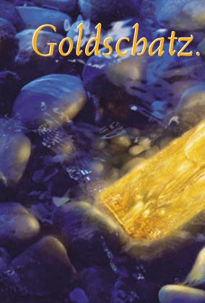

Die Braugold Brauerei Erfurt besteht seit 1888 am heutigen Standort. Ihre Geschichte lässt sich jedoch bis zum Jahre 1823 zurückverfolgen. Sie hat ihre Wurzeln in zwei Erfurter Brauereifamilien mit Namen Büchner und Baumann, die sich 1920 mit der Riebeck Brauerei AG, Leipzig, am Erfurter Standort zusammenzuschließen.

Getreu dem deutschen Reinheitsgebot von 1516 werden in der Braugold Brauerei auch heute noch Biere gebraut.
Hier erfahren Sie, welche ausgewählten Zutaten dabei verwandt werden, und wie diese in einem aufwendigen Brauprozess zu einem echten Braugold veredelt werden
Hier erfahren Sie, welche ausgewählten Zutaten dabei verwandt werden, und wie diese in einem aufwendigen Brauprozess zu einem echten Braugold veredelt werden

Sudhaus

Das Malz wird im Sudhaus zerkleinert bzw. grob gemahlen. Dieses Malzschrot wird hier in der 'Maischpfanne' mit Brauwasser und echtem Erfurter Wasser von spezifischer Güte vermischt. Die Maische wird in der Maischpfanne auf verschiedene Temperaturstufen erhitzt. Dabei wandeln die in den Malzkörnern enthaltenen natürlichen Enzyme die wasserunlösliche Stärke des Getreides in löslichen Malzzucker um
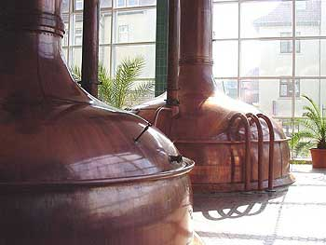

Gär- und Lagertanks

Hier wird das Jungbier eingelagert und reift bis zur geschmacklichen Vollendung aus. Nach Beendigung der Reife wird das Bier auf -1°C tiefgekühlt und gelangt über eine Bierleitung in den Lagerkeller

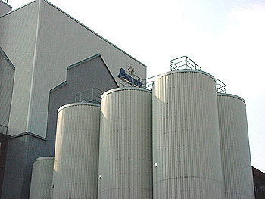

Brauprozess - Lagerkeller:
Das gereifte und gekühlte Bier soll im Lagertank zur Ruhe kommen, sich klären und stabilisieren.
Nach der Ruhezeit von 10 Tagen kann das Bier filtriert werden

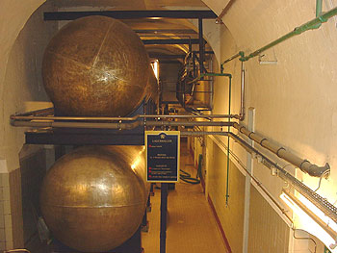
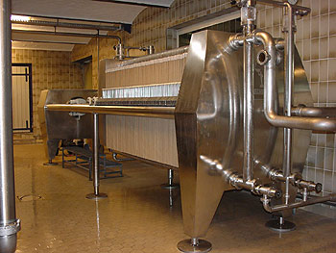
Brauprozess - Filtration

Inbetriebnahme der vorhandenen Filteranlage im Jahr 1990. Leistung: 20.000 Liter pro Stunde. Das durch Bierhefe und Eiweiße noch trübe Bier wird hier glanzfein filtriert. Im ersten Filter werden die Trübstoffe herausgefiltert, im zweiten wird das Bier steril gefiltert.

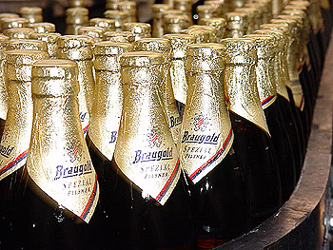
Brauprozess - Flaschenabfüllung

Luftentleerung der Flaschen
Kohlendioxideinfüllung
Biereinfüllung
Verschäumung
Kronkorkenverschließung
Kapazität: 40.000 Flaschen pro Stunde

Übungen

A
Werfen Sie einen Blick auf die Titelseite. Sind Sie in der Lage, alle Begriffe zu übersetzen –sowohl in Ihre Muttersprache als auch kurze Definitionen von ihnen in englischer/ deutscher Sprache zu geben?

B
Puzzlen Sie die einzelnen Satzteile zusammen.

Malz | hat | die blonde Farbe.
Hefe | macht | für die Gärung erforderlich.
Hopfen | gibt | Einfluss auf die Farbe des Bieres.
Brauwasser | ist | das Bier bitter/ herb.
 |  | dem Bier Mineralstoffe.
 |  | für den Alkoholgehalt wichtig.
 |  | dem Bier die Stärke.

C
Erläutern Sie die Funktion von Ersatzstoffen und Geschmacksverstärkern. Geben Sie mindestens 3 Beispiele für jedes.

D
Was ist die Hauptinformation des deutschen Reinheitsgebots?

Test

A Was ist Bier? 2 Punkte

B Was sind die Grundzutaten für das Bierbrauen? 2 Punkte

C Welche Zutaten sind auch zum Bierbrauen nutzbar? 2 Punkte

D Was ist die Hauptinformation des deutschen Reinheitsgebots? 2 Punkte

E Nennen Sie 4 Biersorten. 2 Punkte

Wortsammlung | Bier
Deutsch | Englisch
A
Abfall | abgeschöpft
abhalten | prevent
Ale | ale
alkoholhaltig | potent
ansammeln/anhäufen | accumulate
Aroma, Geschmack | aroma, flavour
Aromazusätze | flavour enhancers
aufnehmen/verzehren | consume
aufsteigen | rise
ausgereift | matured
Ausrüstung/Ausstattung | equipment
B
beeinflussen | affect
beibehalten | stick to
beschließen | resolve
Blechdose | can
Bodensatz | sediment
brauen, Bräu | brew
D
definiert | defined
Deutsches Reinheitsgebot | German Purity Law
E
Edelstahl | stainless steel
entfernen | remove
erfrischen | refresh
Ersatz | substitute
erwähnen | mention
F
Fässer | casks
G
Gären | ferment
ge-/zermahlen | crushed
gefiltert | filtered
gefroren | frozen
Gerste | barley
Getreide | cereal
Getreide/ Korn | grain
gewöhnlich | common
Gewürze | spices
grundlegend | basic
H
haltbargemacht | pasteurized
Handelsbarriere | trade barrier
Handwerk | craft
Hefe | yeast
herauslösen | extracting
hinzufügen | add
Hopfen | hops
I
Inhalt | content
K
Katalysator | catalyst
keimen | germinate
Kessel | vessel
knapp sein | be in short supply
kochen | boil
Kohlenstoffdioxid | carbon dioxid
konservieren | preserve
Konservierungsmittel | preservative
Kräuter | herbs
L
Lager | lager
leicht | Lite\Light
Lösung | solution
M
Mais | maize, corn
malzig | malty
Mikroorganismen | microorganisms
O
Oberfläche | surface,top
obergärig | top fermenting
P/R
reifen | maturation
reinigen/läutern | purify
Reproduktionskreislauf | reproduction cycle
Rezept, Rezeptur | recipe
Roggen | rye
roh | raw
S
säuerlich | acidic
scharf/spitz | sharply
sichern | ensure
spontan | spontaneous
Stärke | strength
Stout | stout
T
trocknen | dry
trüb | cloudy
U
überlaufen | overflow
Übertragung | transfer
untergärig | bottom fermentation
unterscheidend | distictive
V
verändern | transform
Verpackung | package
versorgen | provide
vorherrschend | dominant
W
Waldmeister | woodruff
Wasser | liquor
Z
Zusätze | adjuncts
Zutaten | ingredients
Wordlist | Beer
English | German
A
adjuncts | Zusätze
affect | beeinflussen
ale | Ale
aroma | Aroma, Geschmack
B
barley | Gerste
basic | grundlegend
be in short supply | knapp sein
boil | kochen
bottom fermentation | untergärig
brew | brauen, Bräu
C
can | Blechdose
carbon dioxid | Kohlenstoffdioxid
casks | Fässer
catalyst | Katalysator
cereal | Getreide
cloudy | trüb
common | gewöhnlich
consume | aufnehmen/verzehren
content | Inhalt
craft | Handwerk
crushed | ge-/zermahlen
D
defined | definiert
devise | planen
distictive | unterscheidend
dominant | vorherrschend
dry | trocknen
E
ensure | sichern
equipment | Ausrüstung/Ausstattung
extracting | herauslösen
F
fermenting | Gären
filtered | gefiltert
flavour | Aroma
flavour enhancers | Aromazusätze
G
gefroren | frozen
German Purity Law | Deutsches Reinheitsgebot
germinate | keimen
grain | Getreide/ Korn
H
herbs | Kräuter
hops | Hopfen
I
ingredients | Zutaten
L
lager | Lager
liquor | Wasser
Lite\Light | leicht
M
maize | Mais
malty | malzig
maturation | reifen
matured | ausgereift
mechanization | Mechanisierung
mention | erwähnen
microorganisms | Mikroorganismen
O
occupation | Tätigkeit\Beschäftigung
overflow | überlaufen
P
package | Verpackung
pasteurized | haltbargemacht
potent | alkoholhaltig
preservative | Konservierungsmittel
preserve | konservieren
prevent | abhalten
provide | versorgen
pure-culture | Reinkultur
purify | reinigen\läutern
R
raw | roh
recipe | Rezept,
refresh | erfrischen
remove | entfernen
reproduction cycle | Reproduktionskreislauf
resolve | beschließen
rise | aufsteigen
rye | Roggen
S
sediment | Bodensatz
sharply | scharf/spitz
skimmed | abgeschöpft
solution | Lösung
spices | Gewürze
spontaneous | spontan
stainless steel | Edelstahl
stick to | beibehalten
stout | Stout
strength | Stärke
substitute | Ersatz
surface | Oberfläche
T
top | Oberfläche
top fermantation | obergärig
transfer | Übertragung
transform | verändern
V
vessel | Kessel
W
waste | Abfall
woodruff | Waldmeister
Y
yeast | Hefe

